**ΠΛΑΙΣΙΟ ΕΠΙΓΡΑΜΜΑΤΙΚΗΣ ΠΕΡΙΓΡΑΦΗΣ ΔΡΑΣΗΣ**

**ΓΙΑ ΕΥΡΥΤΕΡΗ ΕΦΑΡΜΟΓΗ**

|  |  |  |  |  |  |  |  |  |  |  |  |  |  |  |  |  |  |  |
| --- | --- | --- | --- | --- | --- | --- | --- | --- | --- | --- | --- | --- | --- | --- | --- | --- | --- | --- |
| ΣΧΟΛΕΙΟ: | | **2ο ΠΕΙΡΑΜΑΤΙΚΟ ΓΕΛ ΑΘΗΝΩΝ** | | | | | | | | | | | | | | | | |
| ΚΑΤΗΓΟΡΙΑ ΔΡΑΣΗΣ: | | | | | **ΟΜΙΛΟΣ: Η ΦΥΣΙΚΗ ΚΑΙ Η ΒΙΟΧΗΜΕΙΑ ΤΩΝ ΑΘΛΗΜΑΤΩΝ** | | | | | | | | | | | | | |
| ΤΙΤΛΟΣ ΔΡΑΣΗΣ: | | | **ΤΙ ΕΙΝΑΙ ΚΟΠΩΣΗ;** | | | | | | | | | | ΔΙΑΡΚΕΙΑ ΔΡΑΣΗΣ: | | | | **3 Εβδομάδες** | |
| ΥΠΕΥΘΥΝΟΣ ΕΚΠΑΙΔΕΥΤΙΚΟΣ: | | | | | | | | **ΤΣΟΥΚΟΣ ΑΘΑΝΑΣΙΟΣ** | | | | | ΕΙΔΙΚΟΤΗΤΑ: | | **ΠΕ11** | | | |
| ΣΥΝΕΡΓΑΖΟΜΕΝΟΙ ΕΚΠΑΙΔΕΥΤΙΚΟΙ (ΑΡΙΘΜΟΣ ΚΑΙ ΕΙΔΙΚΟΤΗΤΑ) | | | | | | | | | | | | | | | | | | |
| **1** | **ΜΥΛΩΝΑ ΑΝΑΣΤΑΣΙΑ** | | | | | | | | | | | | ΕΙΔΙΚΟΤΗΤΑ: | | **ΧΗΜΙΚΟΣ ΠΕ0402** | | | |
| ΣΧΟΛΙΚΟΣΧΡΟΝΟΣ ΥΛΟΠΟΙΗΣΗΣ ΔΡΑΣΗΣ: | | | | | | | | | **6 διδ. ώρες** | ΣΥΜΜΕΤΕΧΟΝΤΑ ΤΜΗΜΑΤΑ ΣΧΟΛΕΙΟΥ: | | | | | | **9** | | |
| ΠΛΗΘΟΣ ΣΥΜΜΕΤΕΧΟΝΤΩΝ | | | | | | | ΕΚΠΑΙΔΕΥΤΙΚΩΝ: | | | **2** | | ΜΑΘΗΤΩΝ: | | **39** | | ΤΡΙΤΩΝ: | | **0** |
| **ΣΤΟΧΟΣ ΔΡΑΣΗΣ:** | | | | Στόχοι της παρούσας δράσης ήταν:  (α) να κατανοήσουν οι μαθητές την έννοια της σωματικής κόπωσης,  (β) να μάθουν πως αυτή προκαλείται  (γ) να γνωρίσουν τους βιοχημικούς παράγοντες που αυξάνονται κατά τη διάρκεια εμφάνισης της κόπωσης στο ανθρώπινο σώμα  (δ) να μάθουν να υλοποιούν έρευνα πεδίου  (ε) να αξιολογούν τη δρομική ταχύτητα, την ευκινησία, το κατακόρυφο άλμα και το γαλακτικό αίματος  (στ) να καταγράφουν τα ερευνητικά δεδομένα, να τα κατανοούν, να τα επεξηγούν και να βγάζουν συμπεράσματα  (ζ) να αναπτύξουν τις φυσικές τους ικανότητες (ταχύτητα, αλλαγή κατεύθυνσης, ισχύ και ανοχή στην κόπωση) | | | | | | | | | | | | | | |
| **ΣΥΝΤΟΜΗ ΠΕΡΙΓΡΑΦΗ ΥΛΟΠΟΙΗΣΗΣ (200-300 λέξεις)** | | | | | | | | | | | | | | | | | | |
| Οι μαθητές έλαβαν μέρος στις παρακάτω συναντήσεις:  Μάθημα 1ο: Στατιστική (βασικές έννοιες περιγραφικής στατιστικής –μέτρα θέσης, μέτρα διασποράς κτλ., συσχέτιση)  Μάθημα 2ο: Μέθοδοι μέτρησης αθλητικής απόδοσης (ταχύτητα, αλλαγή κατεύθυνσης, κατακόρυφο άλμα)  Μάθημα 3ο: Μεταβολισμός, Ενεργειακά συστήματα, Γλυκόλυση, Αναερόβια Γαλακτική Ικανότητα, Μέτρηση γαλακτικού αίματος  Μάθημα 4ο: Υλοποίηση πειραματικής έρευνας  Μάθημα 5ο: Ανάλυση αποτελέσματα – στατιστική επεξεργασία  Μάθημα 6ο: Συζήτηση και Συμπεράσματα  **ΓΙΑ ΤΗ ΣΥΜΜΕΤΟΧΗ ΣΤΗ ΔΡΑΣΗ ΛΗΦΘΗΚΑΝ ΕΓΓΡΑΦΕΣ ΣΥΓΚΑΤΑΘΕΣΕΙΣ ΓΟΝΕΩΝ/ΚΗΔΕΜΟΝΩΝ**  Η δράση ξεκίνησε με τις βασικές έννοιες της στατιστικής ανάλυσης (περιγραφική στατιστική) όπως μέσος όρος, τυπική απόκλιση, διάμεση και επικρατούσα τιμή κ.α. Επίσης οι μαθητές διδάχθηκαν και τη συσχέτιση δυο ποσοτικών μεταβλητών. Ο υπεύθυνος εκπαιδευτικός πραγματοποίησε παρουσίαση και στη συνέχεια οι μαθητές χωρίστηκαν σε ομάδες προκειμένου να βρουν από το διαδίκτυο δεδομένα δυο μεταβλητών και να υπολογίσουν τα μέτρα θέσης, μέτρα διασποράς καθώς και να κάνουν τη συσχέτιση των δυο μεταβλητών.  Κατά τη διάρκεια της 2ης διδακτικής ώρας οι μαθητές διδάχτηκαν τους τρόπους μέτρησης της αθλητικής απόδοσης. Γνώρισαν τις συσκευές που μετρούνται οι αθλητικές επιδόσεις και εκπαιδεύτηκαν στη λειτουργία των συσκευών αυτών. Μέτρησαν τους συμμαθητές τους και συζήτησαν θέματα αξιοπιστίας και ακρίβειας των συσκευών αυτών.  Στην 3η συνάντηση η χημικός του σχολείου κα Μυλωνά Αναστασία (ΠΕ0402) πραγματοποίησε παρουσίαση με θέμα «Άσκηση και Μεταβολισμός». Παρουσιάστηκαν, με απλό και κατανοητό τρόπο, τον αναβολισμό και καταβολισμό, τον τρόπο με τον οποίο από την τροφή παράγεται κίνηση, τα ενεργειακά συστήματα του ανθρωπίνου σώματος, το ΑΤΡ, τα στάδια του μεταβολισμού κ.α. Ακολούθησε συζήτηση.  Στην 4η διδακτική ώρα πραγματοποιήθηκε η πειραματική μελέτη. Οι μαθητές πραγματοποίησαν 6 σειρές των 30 μέτρων ταχύτητας με 10 δευτερόλεπτα διάλειμμα προκειμένου να προκληθούν οι μηχανισμοί κόπωσης. Μετρήθηκε η καρδιακή συχνότητα, το γαλακτικό αίματος και το κατακόρυφο άλμα πριν και μετά το πρωτόκολλο κόπωσης. Κατά τη διάρκεια των 30 μέτρων ταχύτητας οι μαθητές μετρούσαν τον χρόνο.  Στην 5η συνάντηση οι μαθητές ανέλυσαν τα αποτελέσματα και στην 6η πραγματοποιήθηκε συζήτηση των αποτελεσμάτων και κατέληξαν σε συμπεράσματα. | | | | | | | | | | | | | | | | | | |
| **ΑΠΟΤΕΛΕΣΜΑΤΑ- ΠΡΟΤΑΣΕΙΣ (200-300 λέξεις)** | | | | | | | | | | | | | | | | | | |
| **ΕΝΔΕΙΚΤΙΚΑ ΑΠΟΤΕΛΕΣΜΑΤΑ**  **Photo_1.jpg**  *Η προοδευτική αύξηση του χρόνου ως συνέπεια της κόπωσης κατά τη διάρκεια των 6 σπριντ.*  *Photo2.jpg*  *Οι μεταβολές σε αγόρια και κορίτσια της καρδιακής συχνότητας (αύξηση 126 και 127% αντίστοιχα), του γαλακτικού αίματος (αύξηση 532 και 272% αντίστοιχα) και του κατακόρυφου άλματος (μείωση 11 και 15% αντίστοιχα) μετά το πρωτόκολλο κόπωσης*    Η χρησιμοποίηση της έρευνας δράσης έχει πρωταρχικό στόχο να βελτιώσει τη μάθηση εξαιτίας της βιωματικής εφαρμογής της γνώσης των μαθητών. Ακόμη η πραγματοποίηση διεπιστημονικής προσέγγισης και πρακτικής πέντε μαθημάτων και επιστημών (φυσικής αγωγής, βιοχημείας, μαθηματικών, στατιστικής και ΤΠΕ) αναπτύσσει μετα-γνωστικές ικανότητες στους μαθητές.  Η χρησιμοποίηση υπολογιστικών φύλλων μέσω του προγράμματος MS Excel (ανάλυση ποσοτικών δεδομένων) στην παρούσα δράση αξιοποιούνται από τους μαθητές για την πρακτική εφαρμογή των γνώσεών τους από τη βιοχημεία και τη στατιστική στον αθλητισμό, για την οργάνωση, επεξεργασία και την παρουσίαση των δεδομένων που συνέλεξαν από την έρευνα πεδίου. Αυτή η τακτοποίηση των δεδομένων και η δημιουργία γραφημάτων βοηθά τους μαθητές να αξιολογούν τις μετρήσεις και να καταλήγουν σε συμπεράσματα αποδοτικότερα.  Ακόμη η έρευνα πεδίου με τη χρησιμοποίηση συσκευών κάνει το μάθημα της φυσικής αγωγής ελκυστικότερο και εμπλέκει μαθητές που δεν είναι τόσο αποδοτικοί στο μάθημα αυτό (ΦΑ).  Τέλος προτείνεται να ενταχθούν στο αναλυτικό πρόγραμμα φυσικής αγωγής Λυκείου διαθεματικά – διεπιστημονικά projects προκειμένου οι μαθητές να εφαρμόζουν τις γνώσεις τους από τα υπόλοιπα μαθήματα στον αθλητισμό για να γίνει το μάθημα της ΦΑ περισσότερο ελκυστικό στο νέο Λύκειο. | | | | | | | | | | | | | | | | | | |
| ΤΕΚΜΗΡΙΩΣΗ / ΕΡΕΥΝΑ | | | ΑΡΧΙΚΗ (ΝΑΙ/ΟΧΙ)  ΝΑΙ | | | | | | | | ΔΙΑΜΟΡΦΩΤΙΚΗ (ΝΑΙ/ΟΧΙ) | | | | | ΤΕΛΙΚΗ (ΝΑΙ/ΟΧΙ) | | |
| ΜΕΘΟΔΟΙ ΤΕΚΜΗΡΙΩΣΗΣ / ΕΡΕΥΝΑΣ  (π.χ. παρατήρηση, ετεροπαρατήρηση, συνεντεύξεις, ερωτηματολόγια, έρευνα αρχείων, ημερολόγια κ.α.). | | | | | | **Παρουσίαση καθηγητών,**  **ΠΕΙΡΑΜΑΤΙΚΗ ΕΡΕΥΝΑ ΠΕΔΙΟΥ** | | | | | | | | | | | | |
| ΣΥΝΔΕΣΜΟΣ ΑΝΑΡΤΗΣΗΣ ΔΡΑΣΗΣ: | | | | | | | | |  | | | | | | | | | |
| **ΑΚΟΛΟΥΘΕΙ ΦΩΤΟΓΡΑΦΙΚΟ ΥΛΙΚΟ** | | | | | | | | | | | | | | | | | | |

**ΦΩΤΟΓΡΑΦΙΚΟ ΥΛΙΚΟ**

**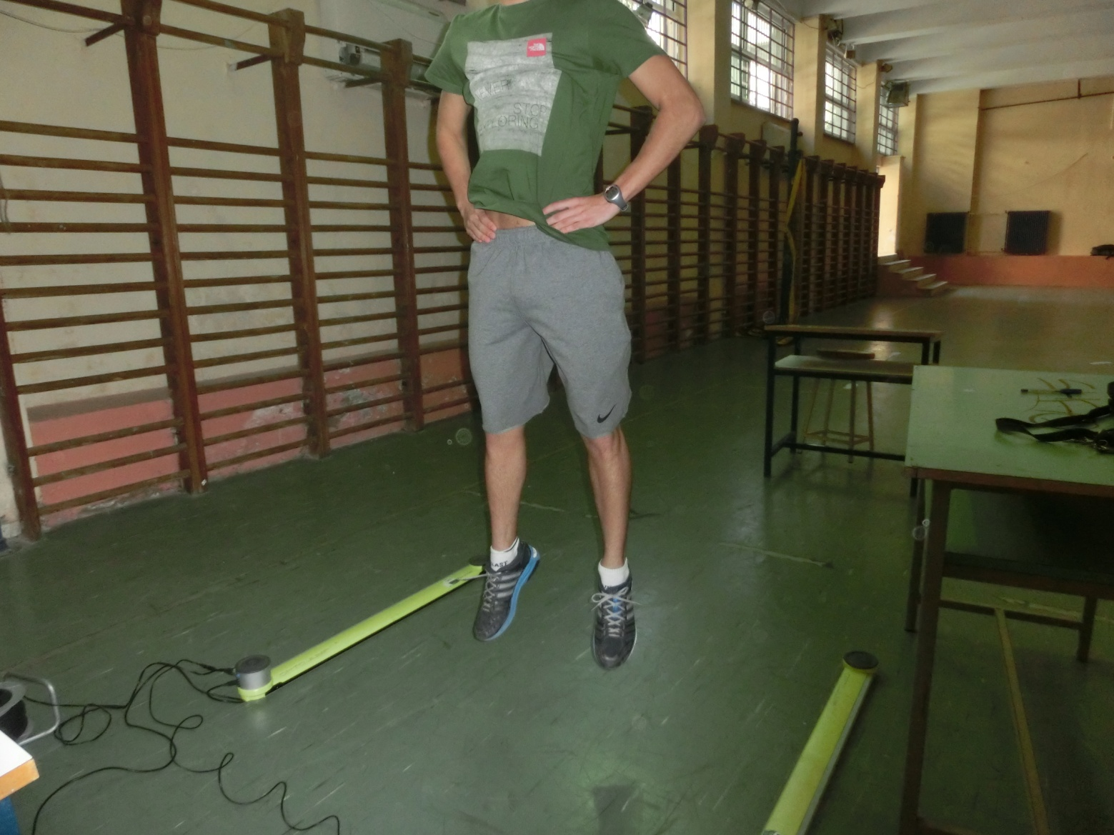**

**Αξιολόγηση κατακόρυφου άλματος με τη συσκευή Optojump next – εναλλακτικά ο καθηγητής φυσικής αγωγής μπορεί να μετρήσει το κατακόρυφο άλμα με το τεστ jump and reach στον τοίχο χωρίς κανένα οικονομικό κόστος**

**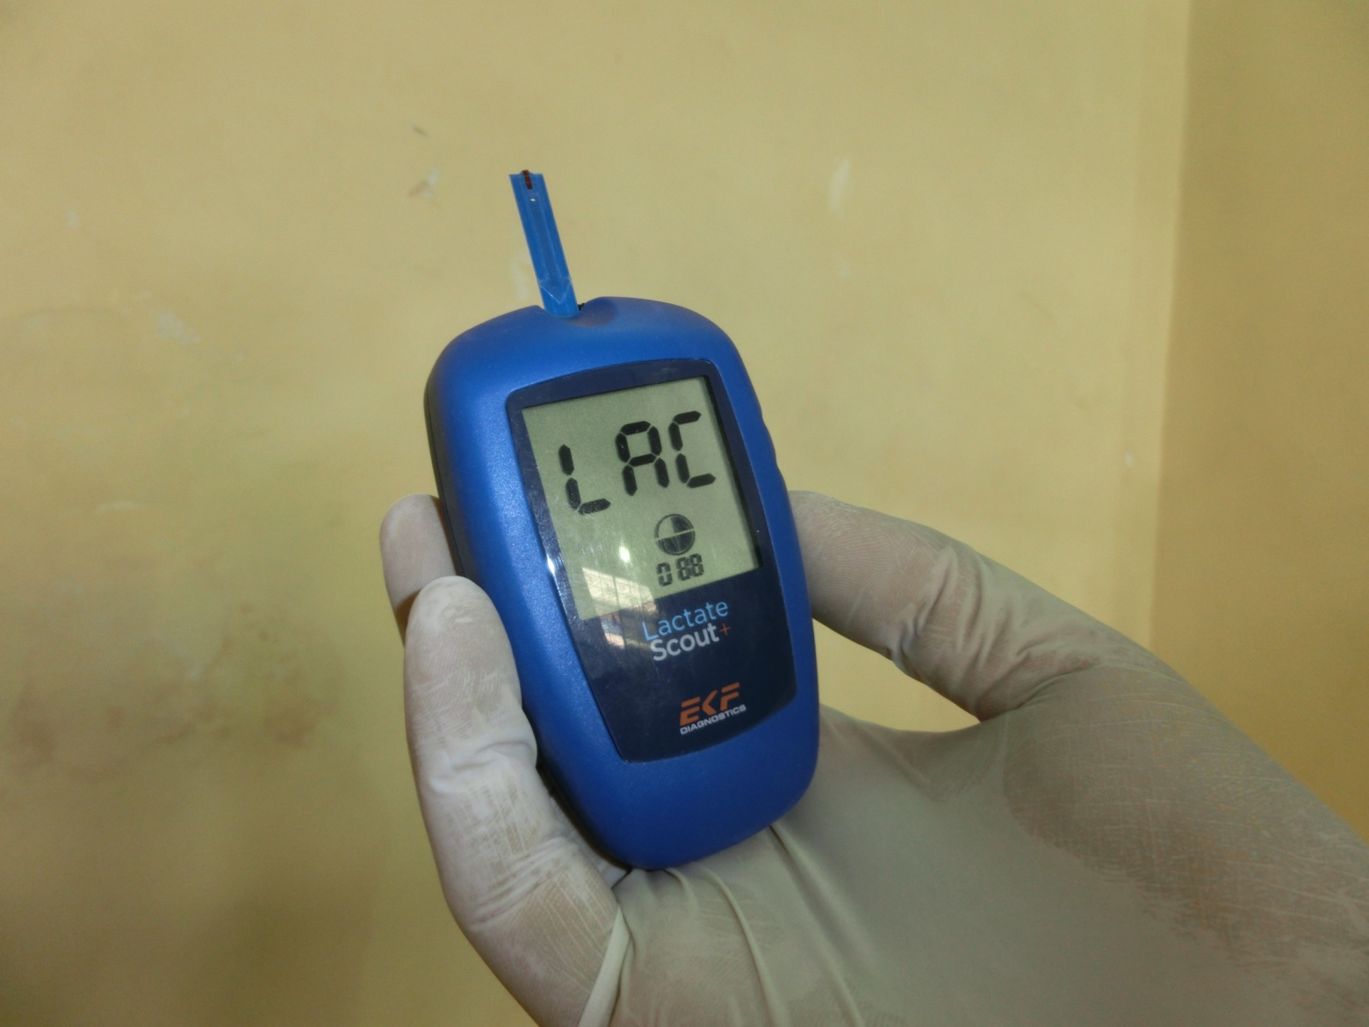**

**Η συσκευή μέτρησης του γαλακτικού αίματος Lactate Scout+. Η συσκευή αυτή δόθηκε δωρεάν από την αντιπροσωπεία της εταιρείας στην Ελλάδα για την πραγματοποίηση του πειράματος**

**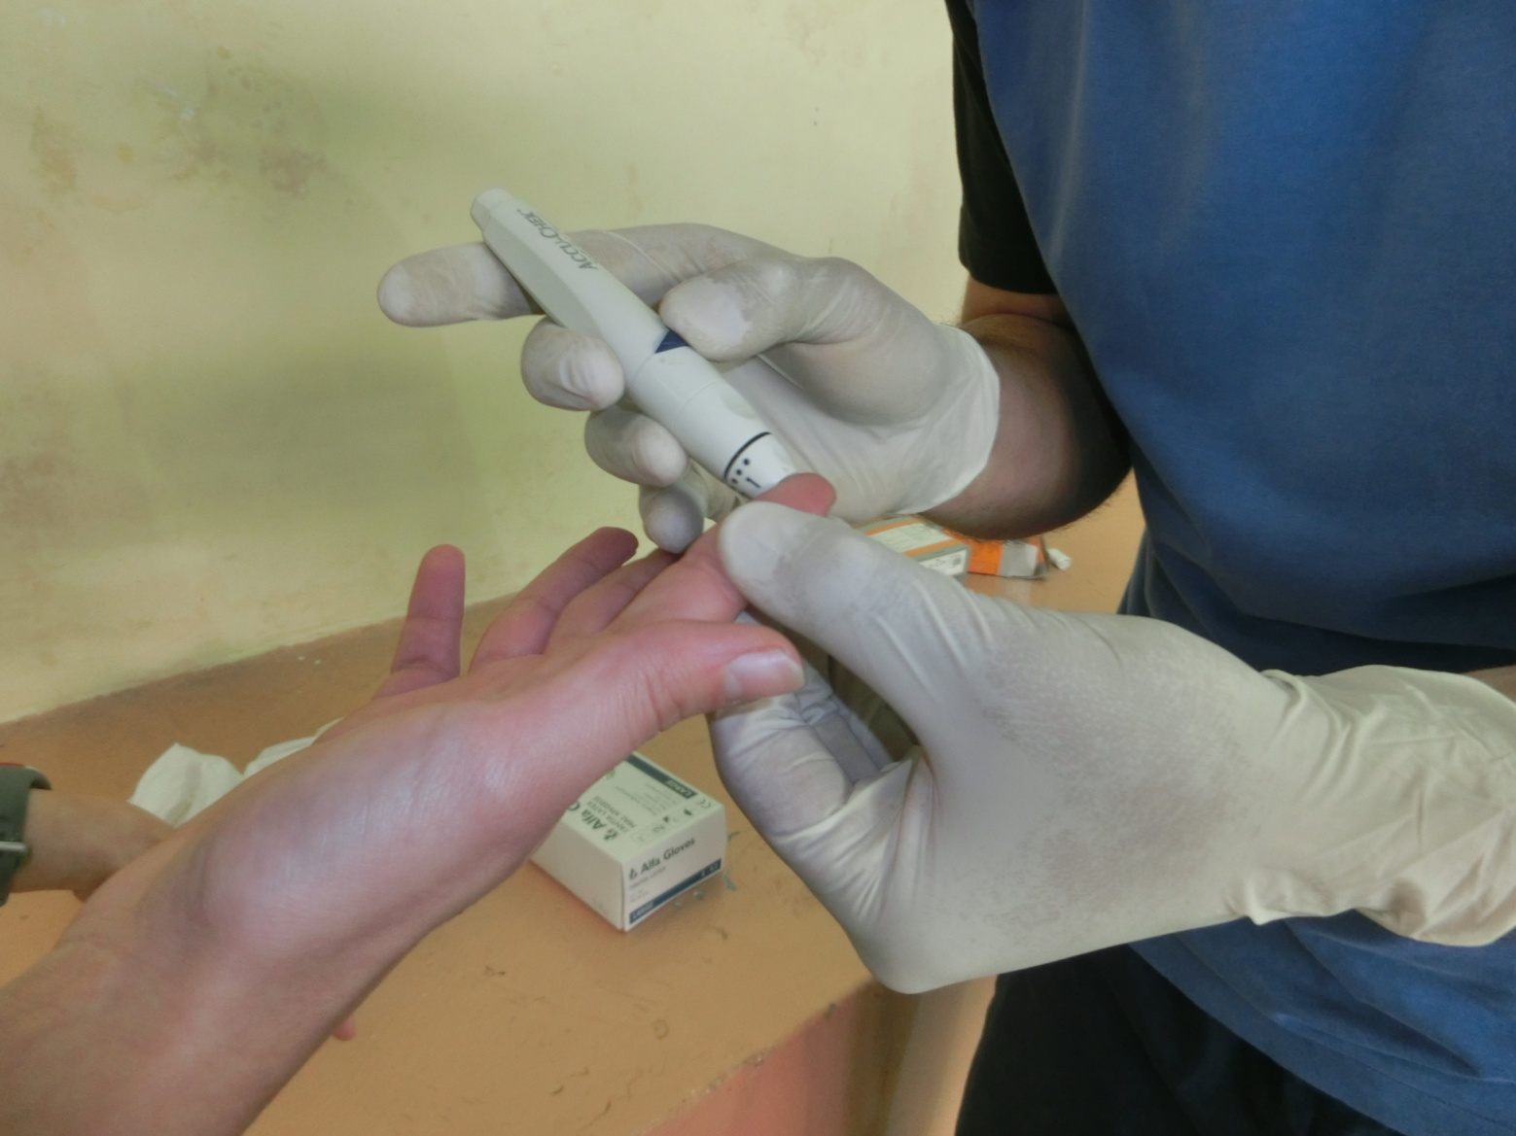Λήψη αίματος μαθητή από το δάκτυλο (δείκτη) με ειδικό πιστόλι**

**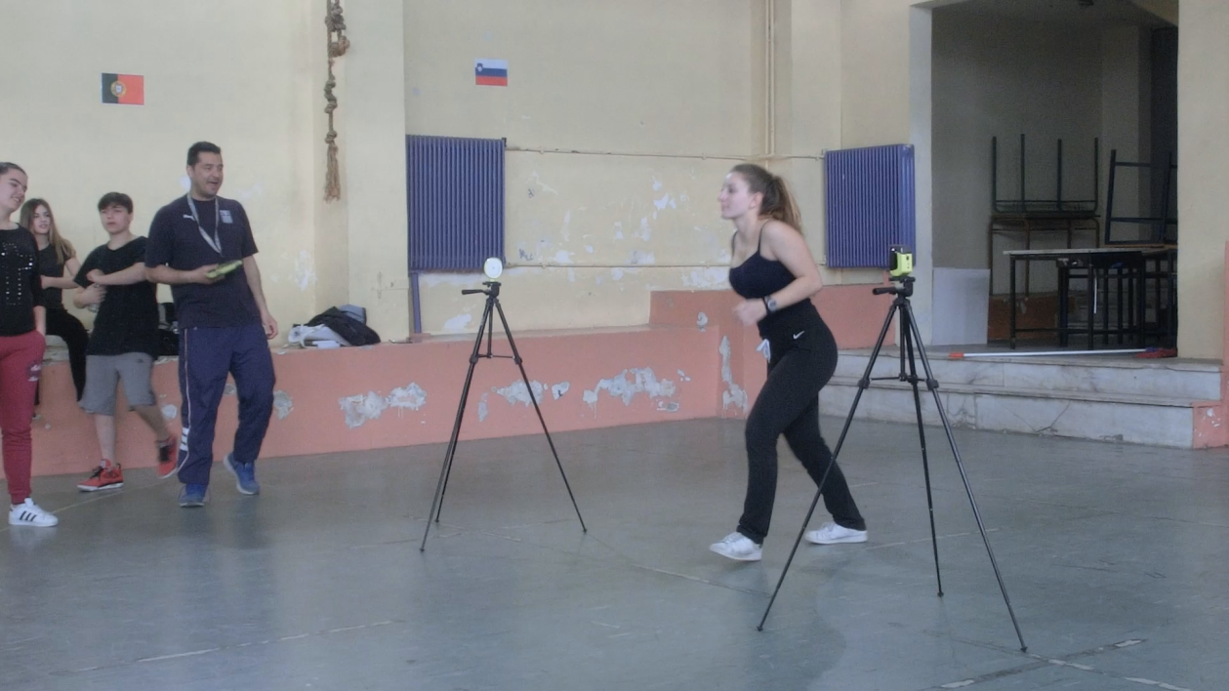**

**Η μαθήτρια ετοιμάζεται να τρέξει. Παρατηρούμε επίσης τα φωτοκύτταρα για τη μέτρηση του χρόνου**

**Εναλλακτικά ο καθηγητής φυσικής αγωγής μπορεί να χρησιμοποιήσει απλό χρονόμετρο χειρός ή κινητό.**